ЭЛЕКТРОМАГНИТНАЯ ДИССОЦИАЦИЯ УЛЬТРАРЕЛЯТИВИСТСКИХ ЯДЕР И СЕЧЕНИЯ ФОТОЯДЕРНЫХ РЕАКЦИЙ В ОБЛАСТИ ГИГАНТСКИХ РЕЗОНАНСОВ

В.В.Варламов¹, Б.С.Ишханов^{1,2}, Н.Н.Песков¹, М.Е.Степанов^{1,2}, И.А.Пшеничнов³

¹Научно-исследовательский институт ядерной физики им. Д.В.Скобельцына,
²Физический факультет, Московский государственный университет им. М.В.Ломоносова,
119992 Москва, Россия
³Институт ядерных исследований РАН, 117312 Москва, Россия

В расчетах сечений электромагнитной диссоциации тяжелых ионов методом Вайцзеккера-Вильямса используются аппроксимации и экстраполяции экспериментальных данных по фотоядерным реакциям. В частности, опираясь на предсказания сечений взаимной диссоциации ядер в пучках ультрарелятивистских коллайдеров, предложено измерять выходы нейтронов в такой диссоциации для мониторинга светимости ускорителей. Значительные расхождения, существующие между результатами различных фотоядерных экспериментов, ограничивают точность метода. На основании систематического анализа имеющихся данных по сечениям фотонейтронных реакций определены причины упомянутых расхождений и предложен способ их устранения. На примере сравнения с расчетами новых данных по диссоциации ядер ²⁰⁸Pb при энергиях 30 ГэВ/нуклон показано, что использование оцененных сечений парциальных фотонейтронных реакций (γ,n) и (γ,2n) позволяют повысить точность расчётов сечений электромагнитной диссоциации.

ВВЕДЕНИЕ

Изучение характеристик фотоядерных реакций играет важную роль, как в фундаментальных, так и прикладных ядерно-физических исследованиях. В последнее время сечения фотонейтронных реакций востребованы в области самых современных исследований взаимодействия ядер, проводимых с целью поиска нового состояния адронной материи - так называемой кварк-глюонной плазмы. Такие исследования уже проводятся или будут проводиться на встречных пучках ультрарелятивистских ядер двух крупнейших в мире установок – Колайдера релятивистских тяжелых ионов (Relativistic Heavy Ion Collider (RHIC)) [1] в Брукхэвенской национальной лаборатории США и Большого адронного колайдера (Large Hadron Colider (LHC)) [2] в ЦЕРНе. В Брукхэвене в основном изучаются столкновения ядер золота, в ЦЕРНе планируется проводить исследования на пучках ядер свинца. Особенности кинематики встречных пучков создают определенные трудности с мониторированием светимости таких ускорителей. Для решения задачи мониторинга было предложено [3] регистрировать кореллированные пары нейтронов от процессов взаимной электромагнитной диссоциации каждого из сталкивающихся ядер. Такая диссоциация происходит под воздействием лорентц-сжатых кулоновских полей ядер даже в случае отсутствия перекрытия их ядерных плотностей в момент наибольшего сближения ядер. Основным механизмом взаимной электромагнитной диссоциации является возбуждение и последующий распад по однонейтронному каналу гигантских дипольных резонансов (ГДР) в каждом из сталкивающихся ядер.
Основу вышеуказанного метода мониторинга светимости коллайдеров составляет прежде всего достоверный расчет сечений каналов взаимной электромагнитной диссоциации, который вместе с данными о количестве зарегистированных в единицу времени нейтронов позволяет определить светимость коллайдера. В работах [4, 5] с помощью созданного их авторами компьютерного кода RELDIS были проведены детальные расчеты сечений основных процессов взаимной электромагнитной диссоциации в AuAu и PbPb столкновениях при энергиях RHIC и LHC и оценены величины неопределенностей в конечных результатах возникающие вследствии неопределенностей входных данных. В расчетах взаимной электромагнитной диссоциации в коллайдерах методом Вайцзеккера-Вильямса используются сечения фотонейтронной реакций (γ,n) в широком диапазоне энергий эквивалентных фотонов – от порога эмиссии нейтронов (7 - 8 МэВ) до сотен ГэВ [4, 5]. Как показано в работах [4, 5], однонейтронный распад ГДР является наиболее значимым каналом взаимной электромагнитной диссоциации составляющим примерно 2/3 сечения эмиссии одного нейтрона. Фотоядерные реакции с более энергичными фотонами могут также приводить к испусканию единственного нейтрона наряду с другими частицами. Следовательно, расчеты электромагнитной диссоциации в коллайдерах невозможно проводить, опираясь исключительно на экспериментальные данные по (γ,n) реакции, которые доступны только при энергиях фотонов до 25 - 30 МэВ. Проблема становится еще более острой, если рассматривать другие парциальные каналы взаимной диссоциации, в частности эмиссии двух или трех нейтронов. В этих случаях также приходится привлекать модели фотоядерных реакций способные предсказать сечения каналов (γ,2n) и (γ,3n) в широком диапазоне энергий.
Таким образом, достоверные результаты расчетов взаимной электромагнитной диссоциации могут быть получены только после детальной проверки предсказаний моделей фотоядерных реакций по сечениям парциальных фотонейтронных реакций путем их сравнения с соответствующими экспериментальными данными. Наиболее надежные данные такого типа [6] получены в прямых экспериментах на установках с квазимоноэнергетическими фотонами от аннигиляции на лету релятивистских позитронов. Для ядер ¹⁹⁷Au и ²⁰⁸Pb данные были получены в Сакле (Франция) [7] и Ливерморе (США) [8].
Существенной проблемой являются значительные (до десятков %) систематические расхождения между результатами, полученными для обсуждаемых ядер в экспериментах, выполненных в обеих лабораториях, которые широко обсуждались в литературе [9 - 13]. В работе [9] представлены результаты повторных измерений и предложена специфическая процедура взаимной перенормировки данных Сакле [7] и Ливермора [8] для каждого из ядер мишеней. При этом возможные причины расхождений в работе [9] не обсуждались. В работах [10 – 13] упомянутые расхождения исследованы систематически, установлены их причины и предложены методы устранения расхождений данных двух лабораторий, позволяющие получить точные, надёжные и согласующиеся сечений парциальных фотонейтронных реакций.
Следует отметить принципиальную методическую разнонаправленность работы [9] и работ [10 – 13]. В работах [10 – 13], в отличие от работы [9], новых измерений не проводилось, и метод пересчета сечений, полученных в Сакле [7] и Ливерморе [8], основан на предположении о некорректности процедуры определения множественности фотонейтронов, которая использовалась в Сакле. В качестве дополнительных аргументов в пользу правильности такого предположения желательно привлечь другие экспериментальные данные, в частности, новые данные по сечениям электромагнитной диссоциации ²⁰⁸Pb [14].
Cказанное выше определяет основные цели настоящей работы:
- выявление и устранение систематических расхождений результатов фотоядерных экспериментов [7, 8] на ядрах ¹⁹⁷Au и ²⁰⁸Pb;
- получение оцененных данных по сечениям реакций (γ,n), (γ,2n) и (γ,3n) для ядер ¹⁹⁷Au и ²⁰⁸Pb, позволяющих проверить результаты моделей фотоядерных реакций с целью их использования в расчетах электромагнитной диссоциации релятивистских ядер;
- независимая проверка оцененных фотонейтронных данных путем сравнения результатов опирающихся на них расчетов электромагнитной диссоциации ²⁰⁸Pb с новыми экспериментальными данными при энергиях 30 ГэВ/нуклон [14].

- СИСТЕМАТИЧЕСКИЕ РАЗЛИЧИЯ ДАННЫХ ФОТОЯДЕРНЫХ ЭКСПЕРИМЕНТОВ С КВАЗИМОНОЭНЕРГЕТИЧЕСКИМИ АНИГИЛЯЦИОННЫМИ ФОТОНАМИ

Между сечениями полного фотопоглощения σ(γ,abs), полных фотонейтронных реакций σ(γ,xn) и σ(γ,sn) и парциальных реакций σ(γ,n), σ(γ,2n), σ(γ,3n) и σ(γ,p), которые будут обсуждаться ниже, в области энергий ГДР существуют следующие соотношения
σ(γ,abs) = σ(γ,sn) + σ(γ,p) = σ(γ,n) + σ(γ,np) + σ(γ,2n) + σ(γ,3n) + σ(γ,p), (1)
где, соответственно
σ(γ,sn) = σ(γ,n) + σ(γ,np) + σ(γ,2n) + σ(γ,3n). (2)
Сечение полной фотонейтронной реакции, непосредственно определяемое в эксперименте, выглядит следующим образом.
σ(γ,xn) = σ(γ,n) + σ(γ,np) + 2σ(γ,2n) + 3σ(γ,3n). (3)
Энергетические пороги реакций приведены в Таблице 1. В процессе измерений возникает проблема определения множественности фотонейтронов: необходимо установить, к какой именно реакции: (γ,n), (γ,2n) или (γ,3n) принадлежит зарегистрированный в эксперименте нейтрон.
Упомянутые во Введении расхождения между результатами экспериментов Сакле и Ливермора были рассмотрены в работах [10, 11] для 12 ядер (Таблица 2):
- непосредственно определенные в экспериментах сечения полной фотонейтронной реакции (γ,хn), полученные в Сакле, оказываются по абсолютной величине на ~ 6 – 16 % больше сечений, полученных в Ливерморе. Данный вывод согласуется с полной систематикой [12], полученной по очень большому числу данных различных лабораторий для сечений реакции (γ,хn);
- величины сечений реакций (γ,n), полученных в Сакле, в целом также оказываются больше величин сечений этих же реакций, полученных в Ливерморе, однако их отношение намного превышает расхождения между величинами сечений реакций (γ,хn). В случае ядра ¹⁹⁷Au такое превышение данных Сакле над данными Ливермора составляет 18 %, а в случае ядра ²⁰⁸Pb - 54% [9 - 11];
- превышение данных Ливермора над данными Сакле для сечений (γ,2n) в случаях ядер ¹⁹⁷Au и ²⁰⁸Pb составляет соответственно 62 % и 162%!
В работе [13] эти данные были уточнены и дополнены (Таблица 2).
Общая систематика [13] соотношений сечений парциальных реакций (γ,n) и (γ,2n), определенных в обеих лабораториях для 19 ядер, представлена на Рис. 1. Она наглядно иллюстрирует представленные выше расхождения противоположной направленности. Если сечения реакции (γ,n), полученные в Сакле, имеют большие величины, чем в Ливерморе (квадраты расположены в области выше 1), то для сечений реакции (γ,2n) соотношение оказывается обратным (треугольники расположены в области ниже 1). Три «особых» случая (треугольники - в области выше 1) и два «идеальных» случая (треугольники и квадраты близки друг к другу и к 1) как исключения, подтверждающие правило, рассматривались в работе [13] специально.
Видно, что без детального анализа причин расхождений и разработки эффективных способов их устранений использование обсуждаемых экспериментальных данных затруднительно. В работах [10, 11, 13] такой анализ был проведен и был разработан метод устранения обсуждаемых расхождений.

1.2. ОСОБЕННОСТИ ЭКСПЕРИМЕНТОВ С КВАЗИМОНОЭНЕРГЕТИЧЕСКИМИ АННИГИЛЯЦИОННЫМИ ФОТОНАМИ
1.2.1. Разностная схема измерения сечений фотоядерных реакций
Метод, использующий квазимоноэнергетические фотоны от аннигиляции на лету релятивистских позитронов, был предложен как альтернатива методу исследования фотоядерных реакций, в котором применялся сплошной спектр тормозного γ-излучения в сочетании со специальными математическими методами для извлечения информации о сечении реакции σ (k) из выхода Y(E_{j}) реакции
$Y(E_{\text{jm}})=α\int_{\text{Eth}}^{\text{Ejm}}{W(E_{\text{jm}},k)σ(k)\text{dk}},$ (4)
где σ (k) сечения реакции;
E_{th} энергетический порог реакции;
W(E_{j},k) спектр тормозного γ-излучения с верхней границей E_{j};
- нормировочная константа.
Для нахождения сечения из интегрального уравнения (4) требуется решение неустойчивой обратной задачи. Чтобы избежать этого, был разработан экспериментальный метод получения квазимоноэнергетических фотонов, в котором при аннигиляции релятивистских позитронов в мишени-конверторе в переднюю полусферу вылетают фотоны с энергией, распределённой в относительно узкой области. Такие фотоны сопровождаются фотонами тормозного излучения позитронов, спектр которых аналогичен спектру тормозного излучения электронов. Для определения сечения реакции была предложена разностная схема эксперимента, включающая в себя три этапа:
- измерение выхода Y_{e+}(E_{j}) реакции (4) на пучке фотонов, спектр которых представляет собой сумму тормозного γ-излучения и квазимоноэнергетических аннигиляционных фотонов, образуемых позитронами;
- измерение выхода Y_{e-}(E_{j}) реакции (4) на пучке фотонов тормозного γ-излучения от электронов;
- получение (после соответствующей нормировки) разности измеренных выходов
Y_{e+}(E_{j}) - Y_{e-}(E_{j}) = Y(E_{j}) ≈ σ(k), (5)
которая и интерпретируется как искомое сечение σ(k).
Данный метод предъявляет высокие требования к абсолютным нормировкам измеряемых в эксперименте величин. Авторы работы [9] в качестве основной причины расхождений своих (Ливермор) результатов с данными Сакле сами называют возможные ошибки, допущенные при определении потока фотонов и эффективности детектора нейтронов.
Вышеупомянутая систематика [12] свидетельствует о явном расхождении данных Ливермора с данными большинства лабораторий. Несмотря на то, что между данными различных лабораторий также существуют определенные расхождения, отчетливо проявляется концентрация значений исследуемого отношения вокруг среднего значения <R^{int}_{сист} > = 1.12. При этом особенно важно отметить, что данные Сакле по абсолютной величине согласуются с данными, полученными в других лабораториях как с квазимоноэнергетическими фотонами, так и с тормозным γ-излучением. Как отмечалось, подобные расхождения абсолютных величин сечений реакций зависят от эффективности применявшихся нейтронных детекторов и могут быть обусловлены такими причинами, как, например, различия энергетических калибровок экспериментальных установок и погрешности абсолютных нормировок.

    - Точность определения сечений реакций различной множественности и эффективность нейтронных детекторов
Необходимость разделения вкладов (γ,n), (γ,2n) и (γ,3n) реакций с учетом того обстоятельства, что эффективность регистрации двух частиц равна квадрату эффективности регистрации одной, потребовала создания специальных 4π- нейтронных детекторов, приспособленных для измерения множественности нейтронов. Были разработаны высокоэффективные (40 – 60 %) детекторы замедляющего “slowing-down” типа, в которых нейтроны, образующиеся в течение короткого импульса γ–квантов ускорителя, замедлялись и регистрировались в период времени между импульсами ускорителя. В качестве детекторов замедленных фотонейтронов использовались BF₃-счетчики, выполненные в виде длинных трубок и размещенные в парафине или полиэтилене (Ливермор), а также обогащенный гадолинием жидкий сцинтиллятор большого объема (Сакле).
Здесь и далее следует иметь в виду, что поскольку в экспериментах, выполненных в Сакле и Ливерморе, использовался метод прямой регистрации фотонейтронов, а пороги реакций (γ,np) невелики (Таблица 1), более правильным для однонейтронной реакции было бы обозначение не (γ,n), а [(γ,n) + (γ,np)].

Определение множественности фотонейтронов с помощью метода кольцевых отношений, применявшегося в Ливерморе.

В Ливерморе для разделения вкладов реакций (γ,n), (γ,2n) и (γ,3n) высокоэффективный нейтронный детектор был построен таким образом, что имелась возможность регистрации замедленных нейтронов с помощью BF₃-счетчиков, которые располагались на различных расстояниях от мишени концентрическими кольцами. Отношение числа отсчетов во внутреннем и внешнем кольцах BF₃-счетчиков представляет собой монотонно возрастающую функцию средней энергии фотонейтронов. Благодаря использованию кольцевых отношений средние энергии нейтронов и, соответственно, отношения для событий реакций с одним и двумя нейтронами определяются независимо. С использованием данных об эффективности регистрации нейтронов различных энергий это позволяет определять сечения парциальных реакций различной множественности.

Метод калибровки энергетической зависимости эффективности регистрации нейтронов, применявшийся в Сакле.
Метод, разработанный в Сакле, основан на прецизионной калибровке жидкого Gd сцинтиллятора большого объема с помощью источника ²⁵²Cf. Определяется область, в которой эффективность регистрации практически не зависит от энергии нейтронов. Хотя зависимость эффективности детектора от энергии нейтронов фактически ни на одном участке не является константой [6], считалось, что отклонения эффективности регистрации от константы наблюдаются лишь для нейтронов с энергией E_{n} ~ 5 МэВ. Предполагалось, что энергия фотонейтронов в области гигантского резонанса не превосходит значения E_{n} ~ 3 МэВ. Такое предположение недостаточно обоснованно, поскольку известно, что спектры фотонейтронов из реакций (γ,n) и (γ,2n) достигают энергии ~ 10 МэВ. Именно с этим обстоятельством связаны погрешности в определении абсолютных величин сечений этих реакций, которые будут специально рассмотрены ниже при обсуждении систематик данных, полученных разными методами. Более того, опубликованные по методике сведения свидетельствуют о том, что, в то время как эффективность детектора, определенная с помощью источника ²⁵²Cf, была близка к 1, в реальных экспериментах система детектирования использовалась в таких временных условиях, что достигалась эффективность всего лишь около 0.6. Очевидным и весьма важным недостатком процедуры определения множественности фотонейтронов, реализованной в Сакле, является весьма высокий фон детектора. Этот высокий фон и существенно более плохое, чем в Ливерморе, отношение сигнал/шум затрудняют процедуру выделения и вычитания фона, а также внесение поправок на случайные совпадения в срабатывании счетчиков. Все это приводит к очевидному завышению определяемой доли событий однонейтронных реакций (γ,n) по сравнению с событиями реакций с испусканием двух (трех и более нейтронов).
Можно сделать вывод, что хотя эффективность детектора в Ливерморе в принципе несколько ниже эффективности детектора в Сакле, применяемый метод кольцевых отношений компенсирует этот недостаток в значительной степени. Кроме того, как отмечалось, в конкретных экспериментах эффективность детектора Сакле была заметно ниже в принципе достигаемого значения. Все сказанное свидетельствует о том, что в то время как к процедуре определения множественности фотонейтронов, использованной в Ливерморе, отсутствуют сколь-нибудь обоснованные претензии, к процедуре, использованной в Сакле, претензий достаточно много. Вопрос о том, какая именно процедура ошибочна, представляет особый интерес в таких условиях.
В работе [11] данные для одного из 12 исследованных ядер - ¹⁸¹Ta, полученные в Сакле и Ливерморе, были проанализированы совместно с результатами исследований [15 - 17] на этом ядре реакций (e,xn), (e,n) и (e,2n). Поскольку сечения электро- и фоторасщепления ядер связаны между собой [16, 17] с помощью спектров виртуальных фотонов, имеется возможность по данным для реакции (γ,2n) оценить сечение реакции (e,2n). Экспериментальное сечение реакции ¹⁸¹Ta(e,2n) было получено [15] с использованием очевидного соотношения справедливого ниже порога эмиссии трех нейтронов
σ(e,2n) = ½(σ(e,xn) - σ(e,n)), (6)
в котором используются экспериментально определенные σ(e,xn) и σ(e,n). При этом сечение σ(e,n) измерялось дважды: σ₁(e,n) – с определением множественности нейтронов и σ₂(e,n) – с использованием метода наведенной активности (распад ядра ¹⁸⁰Ta → ¹⁸⁰Hf , 93.3 кэВ, Ge-Li детектор). Для средневзвешенного отношения измеренных сечений было получено значение <σ₁(e,n)/σ₂(e,n)> = 1.057 ± 0.023. Близость этого отношения к 1 означает надежность использованной процедуры определения множественности фотонейтронов. При этом было показано, что сечение σ(e,2n), определенное по формуле (6), согласуется с данными, пересчитанными из данных по (γ,2n) реакции Ливермора, но не согласуется с соответствующими данными Сакле. Данные Сакле для сечений (γ,2n) оказываются заниженными, тогда как для сечений (γ,n) – напротив завышенными.

- МЕТОД КОРРЕКТИРОВКИ ДАННЫХ
ПО СЕЧЕНИЯМ ФОТОНЕЙТРОННЫХ РЕАКЦИЙ (γ,n), (γ,2n) И (γ,3n),
ПОЛУЧЕННЫХ В САКЛЕ И ЛИВЕРМОРЕ

Для устранения обсуждаемых расхождений и приведения данных в соответствие друг с другом, был предложен [10, 11, 13] метод корректировки данных по сечениям реакции (γ,2n).

  - Оценка сечений реакции (γ,2n)
В работах [10, 11] расхождения между данными Сакле и Ливермора интерпретировались как следствие некорректности процедуры определения в Сакле множественности фотонейтронов, в которой часть нейтронов из реакции (γ,2n) ошибочно приписывается реакции (γ,n). Поэтому часть сечения (γ,n), ошибочно отнесенную к однонейтроной реакции, необходимо возвратить в сечение двухнейтронной реакции. Пересчет осуществляется следующим образом. Во-первых, проводится корректировка энергетических шкал сравниваемых сечений на основе данных о непосредственно измеряемых в экспериментах сечениях полной фотонейтронной реакции (γ,xn). Для этого сечения, полученных в Ливерморе, сдвигаются по энергии на некоторую величину ΔE к данным Сакле (см. Рис. 2 и 3). Во-вторых, определяется коэффициент
R = R(xn) = σ^{int}_{Сакле}(γ,xn)/σ^{int}_{Ливермор}(γ,xn), (7)
нормирующий сечения полной фотонейтронной реакции в области энергий до порога реакции (γ,2n). В этой области данные по сечениям (γ,xn) полученные в обеих лабораториях должны быть идентичны при условии правильно введённых поправок на эффективность регистрации нейтронов, и σ(γ,xn) = σ(γ,n) + 2σ(γ,2n). Использование коэффициента R позволяет получить соотношение, которое используется для обсуждаемого возврата части сечения реакции (γ,n), полученного в Сакле, в новое (скорректированное) сечение реакции (γ,2n):
R = σ^{xn}_{С}/σ^{xn}_{Л} = (σ^{n}_{С} + 2σ^{2n}_{С})/(σ^{n}_{Л} + 2σ^{2n}_{Л}), (8)
σ^{xn}_{С} = (σ^{n}_{С} + 2σ^{2n}_{С}) = Rσ^{xn}_{Л} = R(σ^{n}_{Л} + 2σ^{2n}_{Л}), (9)
Rσ^{2n}_{Л} = σ^{2n}_{С}* = σ^{2n}_{С} + ½(σ^{n}_{С} - Rσ^{n}_{Л}). (10)
Правая часть основного соотношения (10) метода корректировки данных по сечению реакции (γ,2n), полученных в Сакле, имеет смысл, обсуждавшийся выше: к значению Сакле σ^{2n}_{С} сечения реакции (γ,2n) добавляется часть (½(σ^{n}_{С} - Rσ^{n}_{Л})) сечения реакции (γ,n), рассчитанная с учетом коэффициента R (7). Если расхождение данных Ливермора и Сакле обусловлено только ошибкой Сакле в множественности фотонейтронов, то согласно левой части соотношения (10) пересчитанное сечение Сакле σ^{2n}_{С}* должно согласовываться с сечением Ливермора σ^{2n}_{Л}, умноженным на коэффициент R (7). Скорректированные (σ_{C}*(γ,2n)) данные Сакле вместе с исходными сечениями и для ядер ¹⁹⁷Au и ²⁰⁸Pb приведены соответственно на Рис. 2в и 3в.
Сечения обсуждаемых реакций определены в Ливерморе в относительно узкой области энергий, а в Сакле - в более широкой. С помощью описанного метода оценить сечения реакции (γ,2n) возможно лишь в пересекающихся, то есть относительно узких областях энергии. Для оценки сечений (γ,2n) в максимально доступной области энергий с использованием данных Сакле было сделано следующее:
- в пересекающихся узких областях энергии для обоих ядер рассчитывались отношения К(Е) оцененных ((8) – (10)) и экспериментальных сечений реакции (γ,2n), полученных в Сакле
К(Е) = σ_{C}*(γ,2n)/σ_{C}(γ,2n); (11)
- функция К(Е) экстраполировалась на широкую область энергий, в которой сечение реакции (γ,2n) было получено в Сакле. Коэффициенты К линейно уменьшались: в случае ядра ¹⁹⁷Au от 1.35 (при энергии 22 МэВ) до 1.33 (27 МэВ) и 1.30 (37 МэВ), а в случае ядра ²⁰⁸Pb - соответственно от 1.21 до 0.98 и 0.52);
- с использованием функции К(Е) во всех исследованных в Сакле областях энергии оцененные сечения реакции (γ,2n) приобретали вид (Рис. 4б и 4д.):
σ_{C-шир.}* (γ,2n) = К(Е) σ_{C-узк.}* (γ,2n). (12)
В заключение следует сделать замечание относительно поведения сечения Ливермора для реакции (γ,2n) (Рис. 4д – сплошные кружки) в области энергий от порога реакции (γ,3n) до энергии ~ 26 МэВ. В измеренном в Ливерморе сечении проявляется достаточно заметный максимум при энергии ~ 25 МэВ, который отсутствует в соответствующем сечении Сакле. Происхождение этого максимума остается неясным, поскольку в сечениях реакций (γ,sn) и (γ,n), полученных в Ливерморе при энергиях ~ 25 МэВ, также наблюдаются похожие максимумы, а сечение реакции (γ,xn) при энергиях выше ~ 23 МэВ слабо, но монотонно возрастает.

  - Оценка сечений реакции (γ,n).
Суть примененного метода взаимной корректировки заключается [10, 11, 13] в возвращении в сечение реакции (γ,2n) его части, ошибочно приписанной сечению реакции (γ,n). Следовательно, из сечения реакции (γ,n) должна быть удалена та ошибочно приписанная ему часть, которая перемещается в сечение реакции (γ,2n) в соответствии с соотношением (10). Скорректированное [13] сечение реакции (γ,n) должно выглядеть следующим образом:
Rσ^{n}_{Л} = σ^{n}_{Л}* = σ^{n}_{С}* = σ^{n}_{С} - (σ^{n}_{С} - Rσ^{n}_{Л}), (13)
где разность (σ^{n}_{С} - Rσ^{n}_{Л}), рассчитывается в области энергий, больших порога реакции (γ,2n).
Скорректированные (σ_{C}*(γ,n)) данные Сакле вместе с исходными сечениями для ядер ¹⁹⁷Au и ²⁰⁸Pb приведены соответственно на Рис. 2б и 3б. Следует отметить, что в обоих случаях в области порогов (γ,2n) появляются разрывы в скорректированных сечениях σ_{C}*(γ,n). Причиной возникновения разрывов являются сдвиги по энергии на ΔE исходных данных Ливермора к данным Сакле, предпринятые для достижения постоянных отношений сечений полной фотонейтронной реакции при энергиях ниже порога реакции (γ,2n). Наилучшими оценками сечений реакции (γ,n) в таких условиях оказываются скорректированные сечения Ливермора σ^{n}_{Л}* = Rσ^{n}_{Л} (Рис. 4а и 4г).

  - Оценка сечений реакции (γ,3n)
К оценке сечения реакции с вылетом 3-х нейтронов предложенная выше схема неприменима, поскольку в обоих ядрах эта реакция имеет достаточно высокие энергетические пороги (Таблица 1), она совершенно не пересекается по энергии с реакцией (γ,n) и лишь частично - с реакцией (γ,2n).
В области энергий, в которой сечение реакции (γ,n) близко к нулю, сечение полной фотонейтронной реакции (γ,xn) имеет вид
σ(γ,xn) = 2σ(γ,2n) + 3σ(γ,3n), (14)
и для определения сечения реакции (γ,3n) используется соотношение
σ(γ,3n) = 1/3[σ(γ,xn) - 2σ(γ,2n)]. (15)
В соответствии со сказанным выше относительно оценки сечений реакций (γ,2n), сечения σ*(γ,3n) оценивались также с использованием соотношения (15) и функций К(Е) (11):
σ_{C}*(γ,3n) = 1/3[σ_{C}(γ,xn) - 2σ_{C}*(γ,2n)] = 1/3[σ_{C}(γ,xn) - 2 К(Е)σ_{C}(γ,2n)]. (16)
Результаты выполненной оценки представлены на Рис. 4в и 4е.
Следует особо отметить, что сечение реакции ²⁰⁸Pb(γ,3n)²⁰⁵Pb (Рис. 4е) пересекается с сечением реакции ²⁰⁸Pb(γ,2n)²⁰⁶Pb (Рис. 3в и 4д) лишь на узком интервале энергий 22.0 – 26.4 МэВ, а при больших энергиях представляет собой просто 1/3 от сечения полной фотонейтронной реакции ²⁰⁸Pb(γ,xn). В пересекающейся области энергий оцененное сечение σ_{C}*(γ,3n) согласуется (Рис. 4е) с экспериментальным сечением реакции ²⁰⁸Pb(γ,3n)²⁰⁵Pb, определенным в Сакле. Это свидетельствует о том, что сечение реакции ²⁰⁸Pb(γ,3n)²⁰⁵Pb в отличие от сечения реакции ²⁰⁸Pb(γ,2n)²⁰⁶Pb, определено в Сакле правильно (по-видимому, именно потому, что представляет собой просто «хвост» экспериментального сечения реакции ²⁰⁸Pb(γ,xn) и никакого дополнительного пересчёта не требует).

3. РАСЧЕТЫ СЕЧЕНИЙ ЭЛЕКТРОМАГНИТНОЙ ДИССОЦИАЦИИ С ИСПОЛЬЗОВАНИЕМ ОЦЕНЕНЫХ ФОТОНЕЙТРОННЫХ ДАННЫХ

В работе [14] приведены результаты измерений сечений эмиссии нейтронов в электромагнитной диссоциации ²⁰⁸Pb при энергиях 30 ГэВ/нуклон. Измерения проводились на пучке ускорителя SPS в ЦЕРНе. Как показано в работе [14], специально выбранная геометрия установки позволяет регистрировать нейтроны от событий электромагнитной диссоциации и подавить вклад нейтронов от адронных взаимодействий сталкивающихся ядер.
Эти новые экспериментальные данные позволяют провести независимую проверку качества оцененных данных для фотопоглощения на ²⁰⁸Pb. В настоящей работе в методе Вайцзеккера-Вильямса получены сечения электромагнитной диссоциации ²⁰⁸Pb на свинцовой мишени с вылетом одного и двух нейтронов (Таблица 3). Максимальная энергия эквивалентных фотонов в расчете превышает 400 МэВ, поэтому определенный вклад в диссоциацию ²⁰⁸Pb с вылетом нейтронов дают также события квазидейтонного поглощения на pn-парах внутри этого ядра. Данные по сечениям (γ,n) и (γ,2n) реакций выше энергий 28 - 30 МэВ отсутствуют, поэтому в расчетах следует использовать какую-либо модель фотоядерных реакций. Разумеется, предсказания модели следует предварительно проверить в диапазоне до 30 МэВ с использованием оцененных данных из настоящей работы.
Теоретические результаты, полученные при использовании кода RELDIS [4], который реализует каскадно - испарительно - делительную модель фотоядерных реакций, и кода GNASH [18,19], который реализует предравновесную экситонную модель, приведены на Рис. 4г, 4д и 4е. Представленные на рисунках теоретические кривые взяты из работы [4]. Следует отметить, что оцененные сечения парциальных реакций (γ,n), (γ,2n) и (γ,3n) близки к результатам теоретических расчётов с использованием компьютерного кода GNASH, а также и RELDIS, но лишь в его варианте без учета прямых нейтронов (полная доля прямых (нестатистических) распадов ГДР по нейтронному каналу P_{n}^{dir} = 0).
Каждый из перечисленных способов моделирования фотоядерных реакций был затем применен в расчетах сечений электромагнитной диссоциации, результаты которых приведены в Таблице 3 для каналов ²⁰⁸Pb(γ,n)²⁰⁷Pb и ²⁰⁸Pb(γ,2n)²⁰⁶Pb. Строго говоря, в эксперименте измерялись сечения вылета определенного числа нейтронов ²⁰⁸Pb(γ,1nX) и ²⁰⁸Pb(γ,2nX) в совокупности с другими нерегистрируемыми частицами X, однако по предсказаниям теории, такие сечения должны отличаться по величине менее чем на 0.2 бн от сечений ²⁰⁸Pb(γ,n)²⁰⁷Pb и ²⁰⁸Pb(γ,2n)²⁰⁶Pb, которые и приведены в Таблице 3.
Как видно из Таблицы 3, 1nX канал диссоциации свинца лучше всего описывается расчетом с использованием результатов кода GNASH. Напомним, что именно использование этого кода для расчета фотонейтронных сечений дает результаты наиболее близкие к полученным в настоящей работе оцененным фотонейтронным данным. Канал 2nX описывается описывается теорией заметно хуже, однако и в этом случае вариант с использованием кода GNASH является наиболее предпочтительным. Расчеты электромагнитной диссоциации [4] опираются на предположение о том, что вероятности многофотонных возбуждений контролируются распределением Пуасона, как это имеет место, например, для гармонического осциллятора. Заниженные по сравнению с экспериментом теоретические значения сечений эмиссии двух нейтронов были также найдены в ряде других работ [20, 21]. Нельзя исключить, что и в нашем случае неудача теории в описании канала 2nX может быть связана с отличием картины возбуждений ядра от гармонического осциллятора [22, 23].
Следует особо отметить, что сумма сечений каналов эмиссии одного и двух нейтронов в электромагнитной диссоциации успешно описывается всеми вариантами расчетов. Это согласуется с результатами работы [4], в которой показано, что сумма таких сечений меньше зависит от параметров расчета в сравнении с каждым из парциальных сечений диссоциации. Сумму сечений каналов эмиссии одного и двух нейтронов предложено использовать в методе мониторинга светимости коллайдеров посредством измерений выходов нейтронов от взаимной электромагнитной диссоциации [4].

ЗАКЛЮЧЕНИЕ

На основании данных, приведенных на Рис. 3 и 4, для обоих исследованных ядер ¹⁹⁷Au и ²⁰⁸Pb могут быть сделаны следующие выводы:
- корректировка данных по сечениям одно- и двухнейтронных реакций, полученных в Сакле и Ливерморе, выполненная с учётом погрешности процедуры определения множественности фотонейтронов, использованной в Сакле, приводит данные обеих лабораторий по сечениям реакции (γ,2n) в согласие;
- в качестве оцененных сечений реакции (γ,2n) равноправно могут быть использованы скорректированные сечения Сакле (σ_{C}*(γ,2n) - пересчёт ((8) – (10)) или Ливермора (умножение на коэффициент R = R(xn) (7));
- в качестве оцененных сечений реакции (γ,n) могут быть использованы лишь скорректированные сечения Ливермора (умножение на коэффициент R = R(xn) (7)); использование данных Сакле невозможно (сдвиг по энергии приводит к разрыву);
- оцененные сечения парциальных реакций (γ,n) и (γ,2n) близки к результатам теоретических расчётов с использованием компьютерного кода GNASH [18, 19], а также и RELDIS [4], но лишь в его варианте без учета прямых нейтронов (полная доля прямых (нестатистических) распадов ГДР по нейтронному каналу P_{n}^{dir} = 0);
- оцененные сечения парциальной реакции (γ,3n) в случае ядра ¹⁹⁷Au лучше согласуются с результатами расчетов с использованием компьютерного кода GNASH; в случае ядра ²⁰⁸Pb наблюдается согласие с результатами обоих вариантов расчетов, которые довольно близки друг к другу;
- наилучшее согласие с экспериментом обеспечивают те расчетные сечения электромагнитной диссоциации ²⁰⁸Pb при энергии 30 ГэВ/нуклон, которые получены на основе теоретических фотонейтронных сечений, согласующихся с оцененными сечениями реакций (γ,n) и (γ,2n).
Работа частично поддержана грантом Президента РФ № НШ-1619.2003.2 для поддержки молодых российских учёных и ведущих научных школ РФ и грантами РФФИ № 02-02-16013 и № 03-07-90431. Авторы благодарны А.Вентуре и С.Мазетти за предоставление результатов кода GNASH.

СПИСОК ЛИТЕРАТУРЫ

- G.Baym. Nucl. Phys., A698, xxiii (2002).
- B.Alessandro, P.Aurenche, R.Baier, et al. Alice Physics: Theoretical Overview, CERN-ALICE-INTERNAL-NOTE-2002-025.
- A.J.Baltz, C.Chasman, S.N.White. Nucl. Instrum. Methods Phys. Res., A417, 1 (1998).
- I.A.Pshenichnov, J.P.Bondorf, I.N.Mishustin, A.Ventura, S.Masetti. Phys.Rev., C64, 024903 (2001).
- I.A.Pshenichnov, J.P.Bondorf, A.B.Kurepin, I.N.Mishustin, A.Ventura “Electromagnetic dissociation of nuclei and collider luminosity monitoring in ALICE experiment at LHC”, ALICE-INTERNAL-NOTE-2002-07.
- S.S.Dietrich, B.L.Berman. Atlas of Photoneutron Cross Sections Obtained with Monoenergetic Photons. Atomic Data and Nuclear Data Tables. 38, 199 (1988).
- A.Veyssiere, H.Beil, R.Bergere, P.Carlos, A.Lepretre. Nucl.Phys., A159, 561 (1970).
- R.R.Harvey, J.T.Caldwell, R.L.Bramblett, S.C.Fultz. Phys.Rev., B136, 126 (1964).
- B.L.Berman, R.E.Pywell, S.S.Dietrich, M.N.Thompson, K.G.McNeill, J.W.Jury. Phys.Rev., C36, 1286 (1987).
- E.Wolynec, A.R.V.Martinez, P.Gouffon, Y.Miyao, V.A.Serrao, M.N.Martins. Phys.Rev., C29, 1137 (1984).
- E.Wolynec, M.N.Martins. Revista Brasileira Fisica, 17, 56 (1987).
- V.V.Varlamov, B.S.Ishkhanov. Study of Consistency Between (γ,xn), [(γ,n) + (γ,np)] and (γ,2n) Reaction Cross Sections Using Data Systematics. Vienna, Austria. INDC(CCP)-433, IAEA NDS, Vienna, Austria, 2002.
- В.В.Варламов, Н.Н.Песков, Д.С.Руденко, М.Е.Степанов. Сечения фотонейтронных реакций в экспериментах на пучках квазимоноэнергетических аннигиляционных фотонов. Препринт НИИЯФ МГУ-2003-2/715, -M., 2003.
- M.B.Golubeva, F.F.Guber, T.L.Karavicheva, E.V.Karpechev, A.B.Kurepin, A.I.Maevskaia, I.A.Pshenichnov, et al., Neutron emission in electromagnetic dissociation of ultrarelativistic Pb ions, Phys.Rev. C, to be published
- W.W.Gargaro, D.S.Onley. Phys.Rev., C4, 1032 (1971).
- C.W.Soto Vargas, D.S.Onley, L.E.Wright. Nucl.Phys., A288, 45 (1977).
- W.R.Dodge, E.Hayward, E.Wolinec. Phys.Rev., C28, 150 (1983).
- P.G.Young, E.D.Arthur, M.B.Chadwick. Nuclear Reaction Data and Nuclear Reactors, edited by A.Gandini and G.Reffo. World Scientific, Singapore, 1988, Vol. I, p.227.
- M.B.Chadwick, P.G.Young, Acta Physica Slovaca, 45, 633 (1995).
- T.Aumann, J.V.Kratz, E.Stiel, K.Summerer, W.Bruchle, M.Shadel, G.Wirth, M.Fauerbach, J.C. Hill. Phys.Rev., C47, 1728 (1993).
- T.Aumann, C.A.Bertulani, K.Summerer. Phys. Rev., C51, 416 (1993).
- C.Volpe, F.Catara, Ph.Chomaz, M.V.Andres, E.G.Lanza. Nucl.Phys., A589, 521 (1995).
- P.F.Bortignon, C.H.Dasso. Phys.Rev., C56, 574 (1997).

Electromagnetic Dissociation of Ultrarelativistic Heavy Ions and Photonuclear Cross Sections in the Giant Resonance Region

V.V.Varlamov¹, B.S.Ishkhanov^{1,2}, N.N.Peskov¹, M.E.Stepanov^{1,2}, I.A.Pshenichnov³

¹Skobeltsyn Institute of Nuclear Physics,
²Physics Faculty, Lomonosov Moscow State University, 119992 Moscow, Russia
³Instutute for Nuclear Research, Russian Academy of Science, 117312 Moscow, Russia

Calculations of electromagnetic dissociation cross sections of ultrarelativistic heavy ions are generally based on approximations and extrapolations of the experimental data on photon-induced nuclear reactions. In particular, there exists a proposal to monitor the beam luminosity in ultrarelativistic heavy-ion colliders by measuring neutron emission rates in mutual electromagnetic dissociation of colliding nuclei. The discrepancy between the photonuclear data obtained in different experiments deteriorates the accuracy of the method, which rests on calculated dissociation cross sections. Basing on a systematic analysis of the experimental photoneutron reaction cross sections, the reasons for such discrepancy are investigated, and a means of eliminating the disagreement is proposed. By confronting calculation results with the recent experimental data on electromagnetic dissociation of 30 A GeV ²⁰⁸Pb, it is demonstrated that the obtained evaluated cross sections of (γ,n) and (γ,2n) reactions, when used to adjust the model, make possible to improve the reliability of predicted electromagnetic dissociation cross sections.

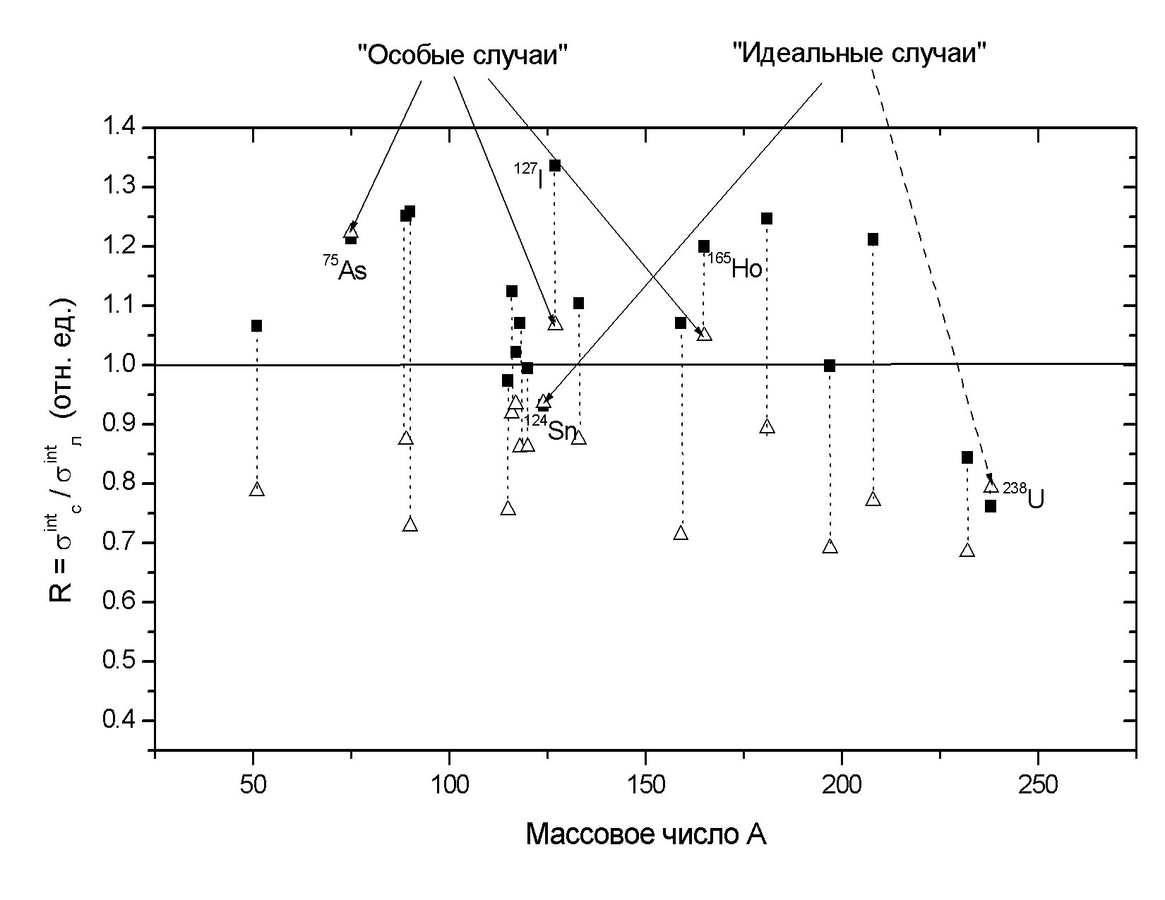
Рис. 1. Систематика [13] отношений R(n) = σ^{int}_{С}(γ,n)/σ^{int}_{Л}(γ,n) – квадраты (в основном расположены в области выше 1) и R(2n) = σ^{int}_{С}(γ,2n)/σ^{int}_{Л}(γ,2n) – треугольники (в основном расположены в области ниже 1), полученных для согласованных диапазонов интегрирования по данным экспериментов, выполненных в Сакле и Ливерморе.
«Особые» (треугольники располагаются в области выше 1) и «идеальные» (треугольники и квадраты оказываются близкими друг к другу и к 1) случаи рассмотрены [13] специально.
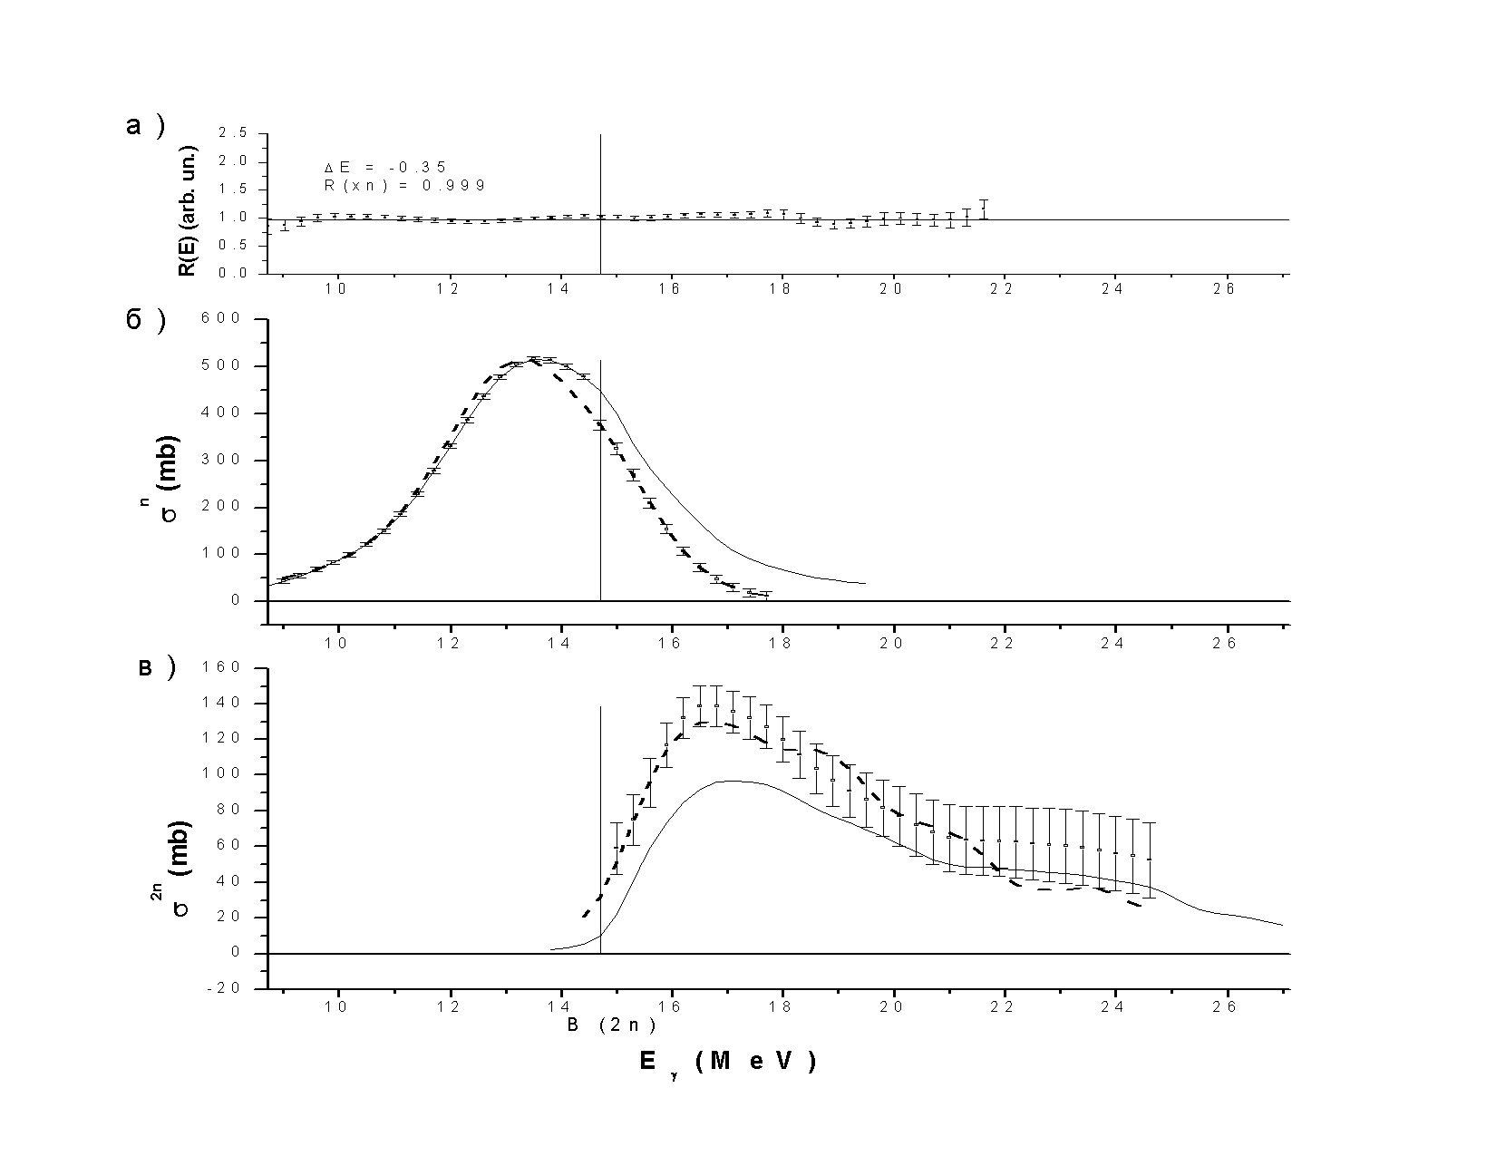
Рис. 2. Результаты взаимной корректировки сечений полной и парциальных фотонейтронных реакций для ядра ¹⁹⁷Au, полученных в Сакле и Ливерморе:
а) отношения R(E) сечений (γ,хn) реакции; указаны значения ΔE и R(xn);
б) данные для сечений реакций (γ,n):
- сплошная линия – исходные данные Сакле σ^{n}_{С};
- точки с ошибками – оцененные данные (11) Сакле σ^{n}_{С}*;
- пунктир – оцененные данные Ливермора Rσ^{n}_{Л};
в) данные для сечений реакций (γ,2n):
- сплошная линия – исходные данные Сакле σ^{2n}_{С};
- точки с ошибками – оцененные данные ((8) – (10)) Сакле σ^{2n}_{С}*;
- пунктир - оцененные данные Ливермора Rσ^{2n}_{Л}.
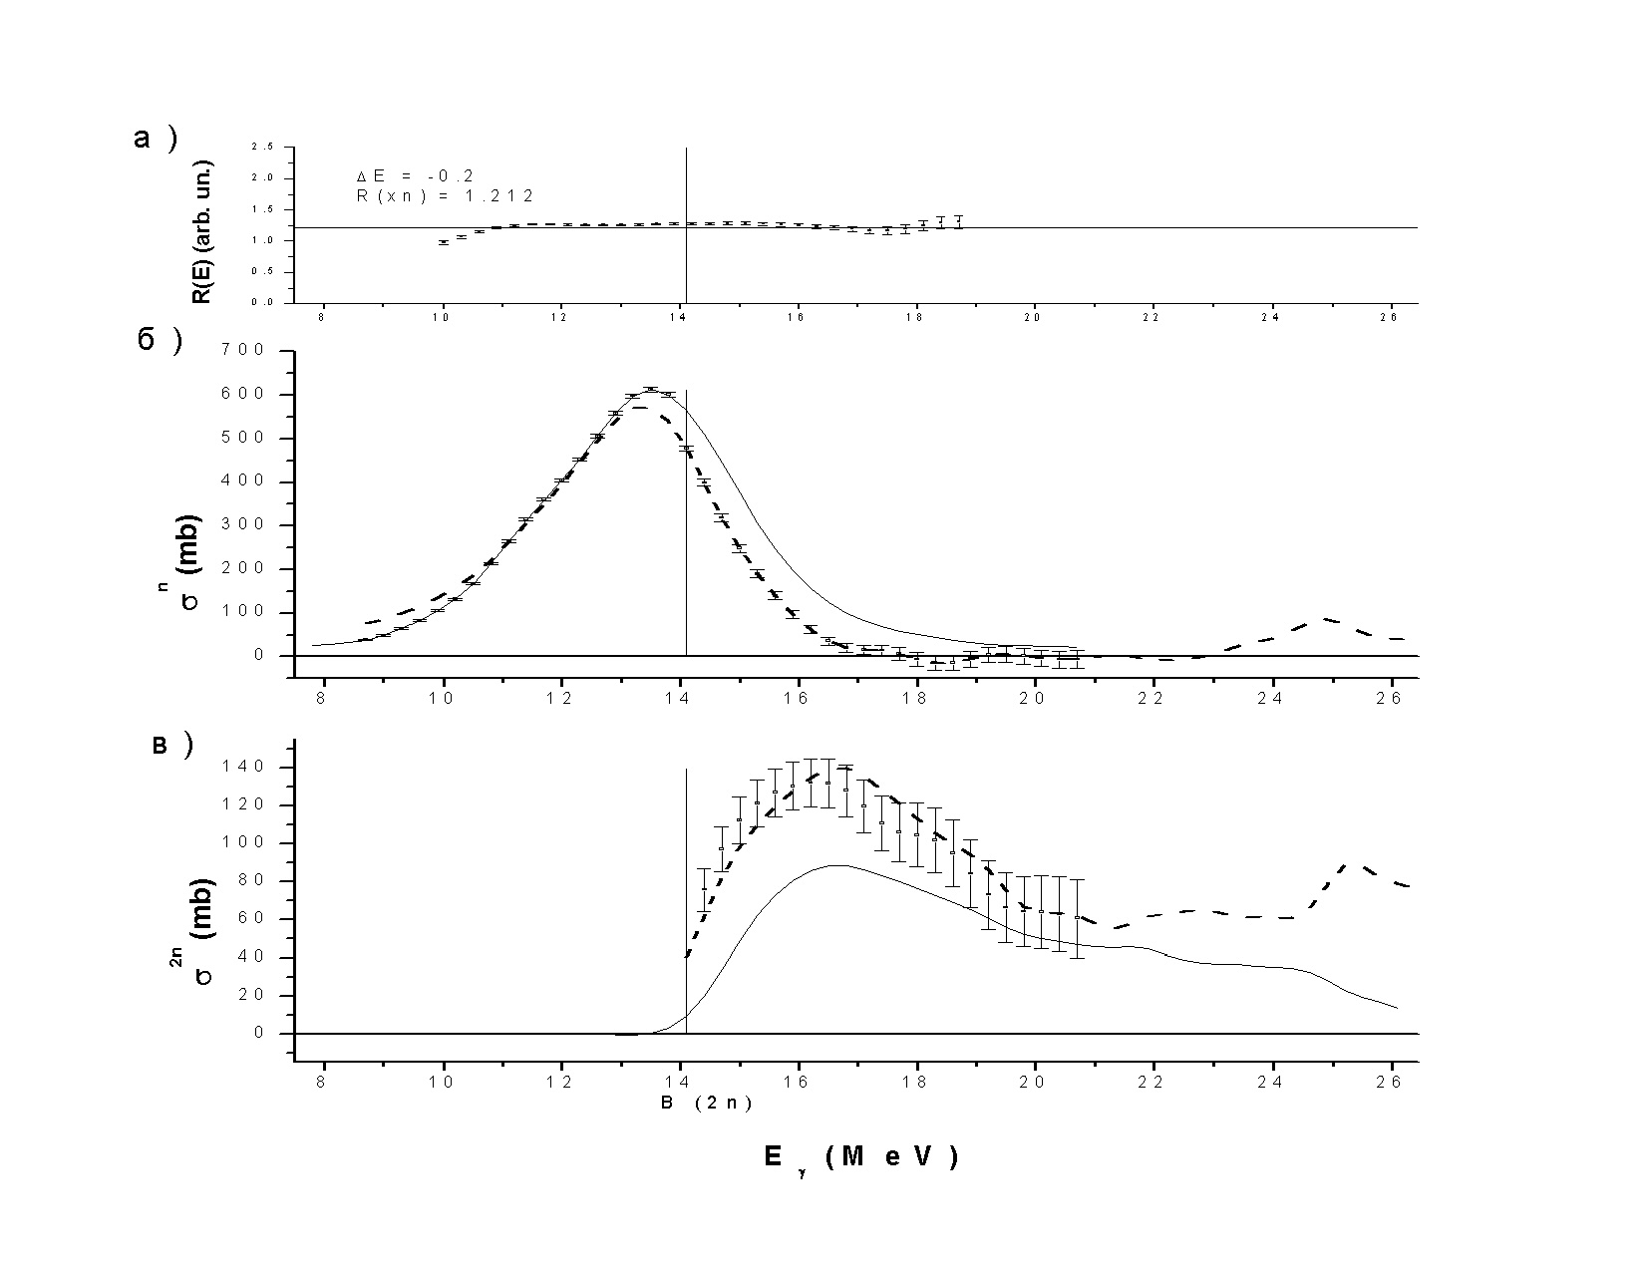
Рис. 3. Результаты взаимной корректировки сечений полной и парциальных фотонейтронных реакций для ядра ²⁰⁸Pb, полученных в Сакле и Ливерморе:
а) отношения R(E) сечений (γ,хn) реакции; указаны значения ΔE и R(xn);
б) данные для сечений реакций (γ,n):
- сплошная линия – исходные данные Сакле σ^{n}_{С};
- точки с ошибками – оцененные данные (11) Сакле σ^{n}_{С}*;
- пунктир – оцененные данные Ливермора Rσ^{n}_{Л};
в) данные для сечений реакций (γ,2n):
- сплошная линия – исходные данные Сакле σ^{2n}_{С};
- точки с ошибками – оцененные данные ((8) – (10)) Сакле σ^{2n}_{С}*;
- пунктир – оцененные данные Ливермора Rσ^{2n}_{Л}.
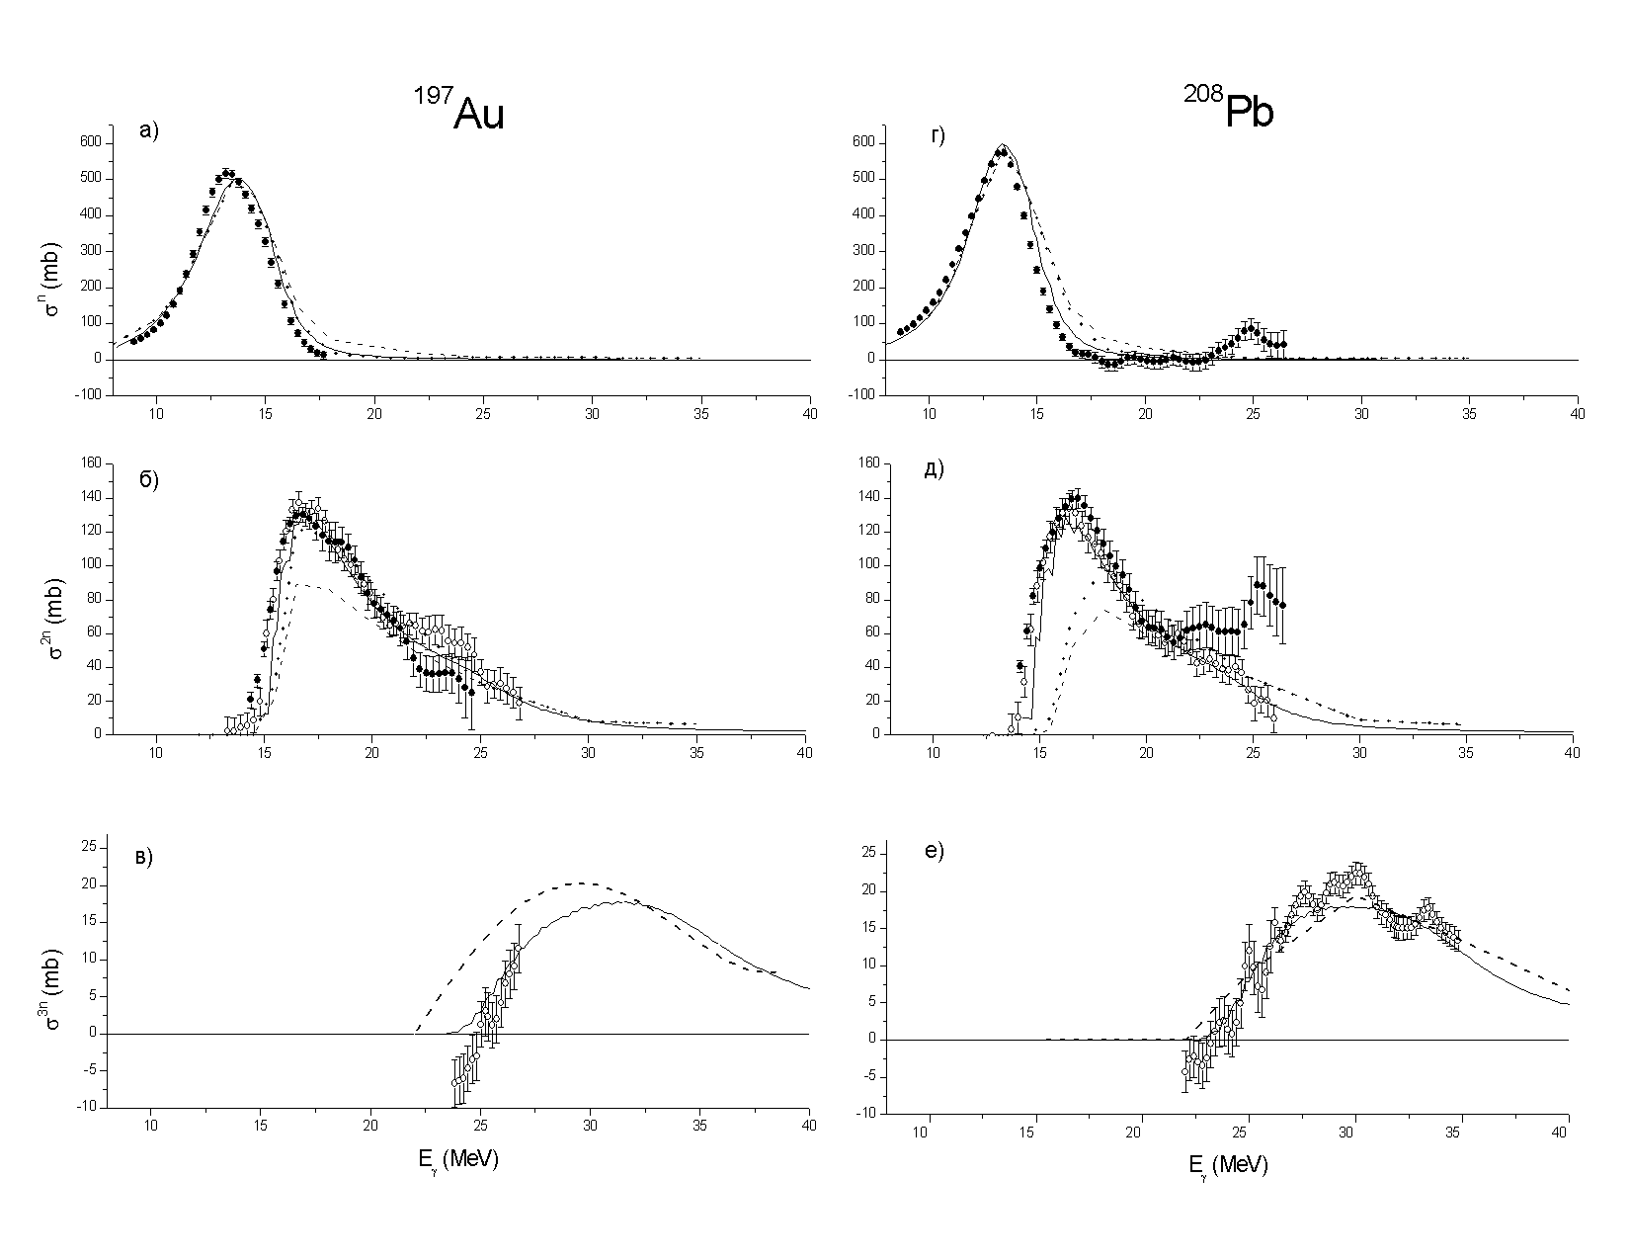

Рис. 4. Сравнение оцененных сечений (открытые кружки – Сакле [7], сплошные – Ливермор [8]) различных фотонейтронных реакций с результатами теоретических расчетов: сплошная линия – код GNASH [18, 19], пунктир и точки – код RELDIS [4] соответственно с учётом и без учёта прямой эмиссии нейтронов.
Таблица 1.
Энергетические пороги (в МэВ) фотоядерных реакций на ядрах ¹⁹⁷Au и ²⁰⁸Pb

Ядро | Пороги реакций, МэВ
 | (γ,n) | (γ,p) | (γ,np) | (γ,2n) | (γ,3n)
¹⁹⁷Au | 8.1 | 5.8 | 13.7 | 14.8 | 23.1
²⁰⁸Pb | 7.4 | 8.0 | 15.9 | 14.1 | 22.2

Таблица 2.
Сравнение [11, 13] величин отношений интегральных сечений [6] реакций (γ,n), (γ,2n) и (γ,хn) – соответственно R^{int}(n) = σ^{int}_{С}(γ,n)/σ^{int}_{Л}(γ,n), R^{int}(2n) = σ^{int}_{С}(γ,2n)/ σ^{int}_{Л}(γ,2n) и
R^{int}(xn) = σ^{int}_{С}(γ,xn)/σ^{int}_{Л}(γ,xn), полученных в Сакле и Ливерморе

Ядро | R^{int}(n),  [6, 11] | R^{int}(2n),  [6, 11] | R^{int}(xn)  [6, 11] | R^{int}(n) ≈ R^{int}(xn)*),  [13] | R^{int}(2n),  [13]
⁵¹V |  |  |  | 1.07 | 0.79
⁷⁵As |  |  |  | 1.21 | 1.22
⁸⁹Y | 1.33 (1279/960) | 0.75 (74/99) | 1.26 | 1.25 | 0.87
⁹⁰Zr |  |  |  | 1.26 | 0.73
¹¹⁵In | 1.09 (1470/1354) | 0.55 (278/508) | 0.94 | 0.97 | 0.76
¹¹⁶Sn |  |  |  | 1.10 | 0.92
¹¹⁷Sn | 0.97 (1334/1380) | 0.46 (220/476) | 1.01 | 1.02 | 0.93
¹¹⁸Sn | 1.06 (1377/1302) | 0.59 (258/531) | 1.06 | 1.07 | 0.86
¹²⁰Sn | 0.98 (1371/1389) | 0.75 (399/673) | 0.99 | 1.00 | 0.86
¹²⁴Sn | 0.82 (1056/1285) | 0.75 (502/670) | 0.93 | 0.93 | 0.94
¹²⁷I |  |  |  | 1.34 | 1.07
¹³³Cs | 1.24 (1828/1475) | 0.65 (328/503) | 1.11 | 1.10 | 0.88
¹⁵⁹Tb | 1.37 (1936/1413) | 0.68 (605/887) | 1.06 | 1.07 | 0.71
¹⁶⁵Ho | 1.20 (2090/1735) | 1.03 (766/744) | 1.14 | 1.20 | 1.05
¹⁸¹Ta | 1.68 (2180/1300) | 0.90 (790/881) | 1.22 | 1.25 | 0.89
¹⁹⁷Au | 1.18 (2588/2190) | 0.62 (479/777) | 1.00 | 1.00 | 0.69
²⁰⁸Pb | 1.54 (2731/1776) | 0.38 (328/860) | 1.30 | 1.21 | 0.77
²³²Th |  |  |  | 0.84 | 0.69
²³⁸U |  |  |  | 0.76 | 0.79
*) До порога реакции (γ,2n) отношения практически совпадают (отличия - в третьем знаке).
Таблица 3.
Измеренные и расчетные сечения (величины в бн) электромагнитной диссоциации ядер свинца на свинцовой мишени при энергиях 30 ГэВ/нуклон. Приведены сечения каналов диссоциации, сопровождающейся эмиссией одного или двух нейтронов, и их сумма.

Канал | Эксперимент [14] | Код RELDIS [4] |  | Код GNASH [18, 19]
Канал | Эксперимент [14] | P_{n}^{dir} = 0.25 | P_{n}^{dir} = 0.00 | Код GNASH [18, 19]
1nX | 16.7 ± 1.5 | 18.8 | 18.0 | 17.6
2nX | 5.2 ± 0.5 | 2.5 | 3.1 | 3.4
Сумма | 21.9 ± 1.6 | 21.3 | 21.1 | 21.0

Варламов Владимир Васильевич
119992 Москва, Воробьевы Горы, НИИЯФ МГУ.
Телефон: (095) 939-3483.
e-Mail: Varlamov@depni.npi.msu.su

Ишханов Борис Саркисович
119992 Москва, Воробьевы Горы, НИИЯФ МГУ.
Телефон: (095) 939-5095
e-Mail: BSI@depni.npi.msu.su

Песков Николай Николаевич
119992 Москва, Воробьевы Горы, НИИЯФ МГУ
Телефон: (095) 939-3483
e-Mail: Peskov@depni.npi.msu.su

Степанов Михаил Евгеньевич
119992 Москва, Воробьевы Горы, НИИЯФ МГУ
Телефон: (095) 939-3483
e-Mail: Stepanov@depni.npi.msu.su

Пшеничнов Игорь Александрович
117312 Москва, пр-т 60-летия Октября, 7а
Телефон: (095) 334-0714
e-Mail: Pshenich@al20.inr.troitsk.ru

